1. **Match a word in A with a word in B columns.**

|  |  |
| --- | --- |
| **A** | **B** |
| 1. Капот | a. Rear bumper |
| 2. Шина | b. Boot |
| 3. Крыло | c. Bonnet |
| 4. Лобовое стекло | d. Windscreen |
| 5. Дворники | e. Windscreen wiper |
| 6. Передний бампер | f. Front bumper |
| 7. Багажник | g. Door |
| 8. Дверь | h. Door handle |
| 9. Дверная ручка | i. Exhaust pipe |
| 10. Выхлопная труба | j. Rear light |
| 11. Задний бампер | k. Aerial |
| 12. Задняя фара | l. Badge |
| 13. Антенна | m. Wing mirror |
| 14. Эмблема | n. Side window |
| 15. Боковое зеркало заднего вида | o. Number plate |
| 16. Боковое окно | p. Wing |
| 17. Номерной знак | q. Tyre |

1. 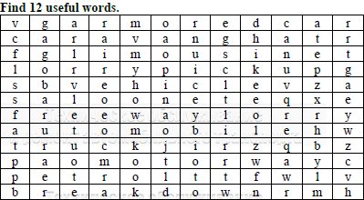

1. 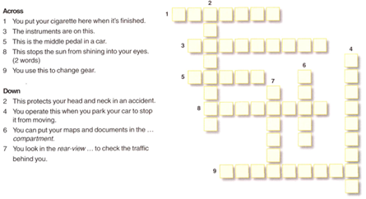**Do the crossword.**

**Vocabulary**

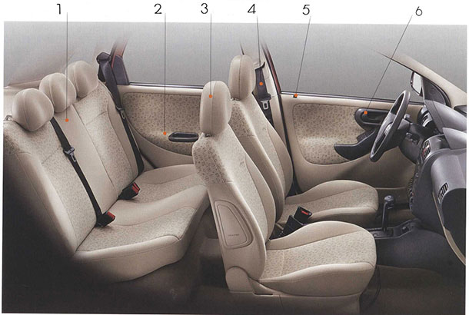**Saloon:**

1. Back seat – заднее сиденье
2. Armrest – подлокотник
3. Headrest – подголовник
4. Seatbelt – ремень безопасности
5. Door lock – дверной замок
6. Door handle – ручка двери

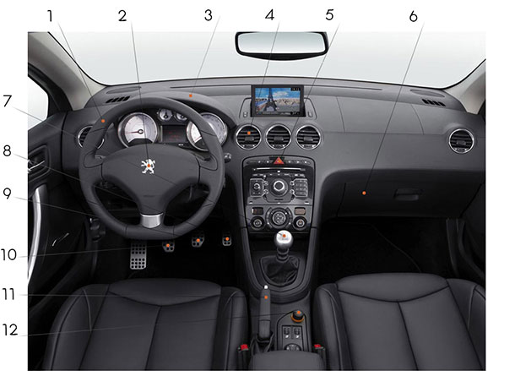**Front panel:**

1. Steering wheel – рулевое колесо
2. Horn – сигнал, клаксон
3. Dashboard – приборная панель
4. Air vent – вентиляция
5. Hazard light switch – кнопка аварийной сигнализации
6. Glove compartment – бардачок
7. Gear shift – рычаг переключения передач
8. Accelerator – педаль газа
9. Brake – педаль тормоза
10. Clutch – педаль сцепления
11. Handbrake – стояночный тормоз
12. Cigarette lighter – прикуриватель

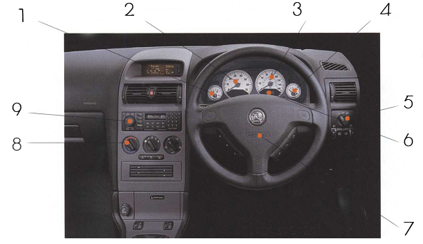

**Dashboard:**

1. Temperature gauge – датчик температуры двигателя
2. Rev counter / tachometer – тахометр
3. Speedometer – спидометр
4. Fuel gauge – указатель уровня топлива
5. Lights switch – переключатель света
6. Odometer – одометр

(отображает пробег автомобиля)

1. Air bag – подушка безопасности
2. Heater controls – управление обогревом
3. Car stereo – автомобильный приемник,

автомагнитола

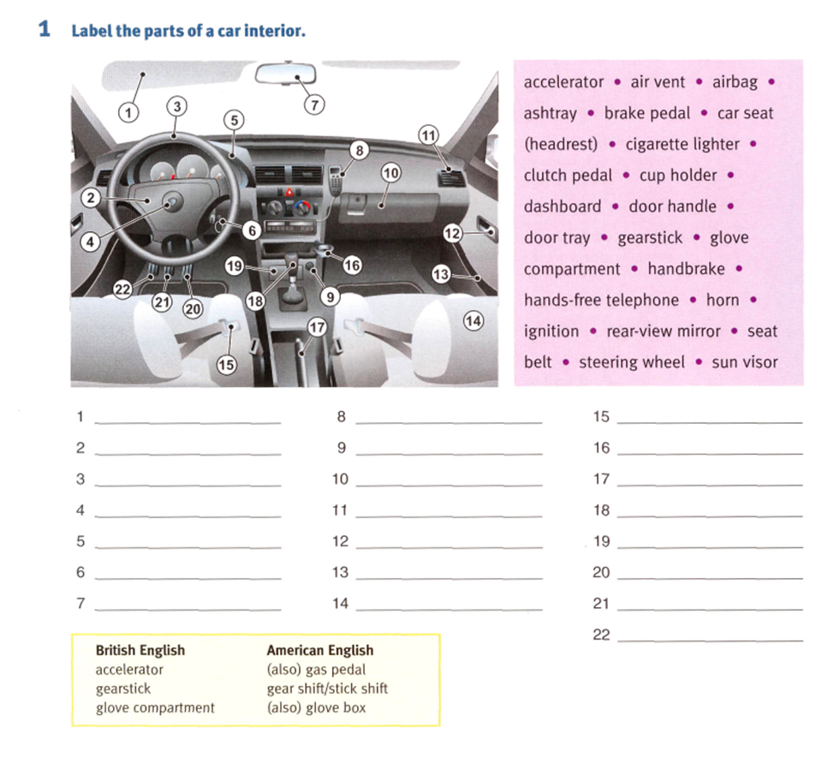**Class Work**

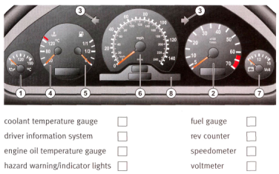**2. Match the numbers with the names of the instruments.**